分類帽

在這個專案，你會做出一頂分類帽，他會依照你的回答將你分到霍格華茲的其中一個學院。

你要和同學一起合作，從書中找一些對話作為範例，拿來訓練電腦辨別不同學院學生的說話風格。

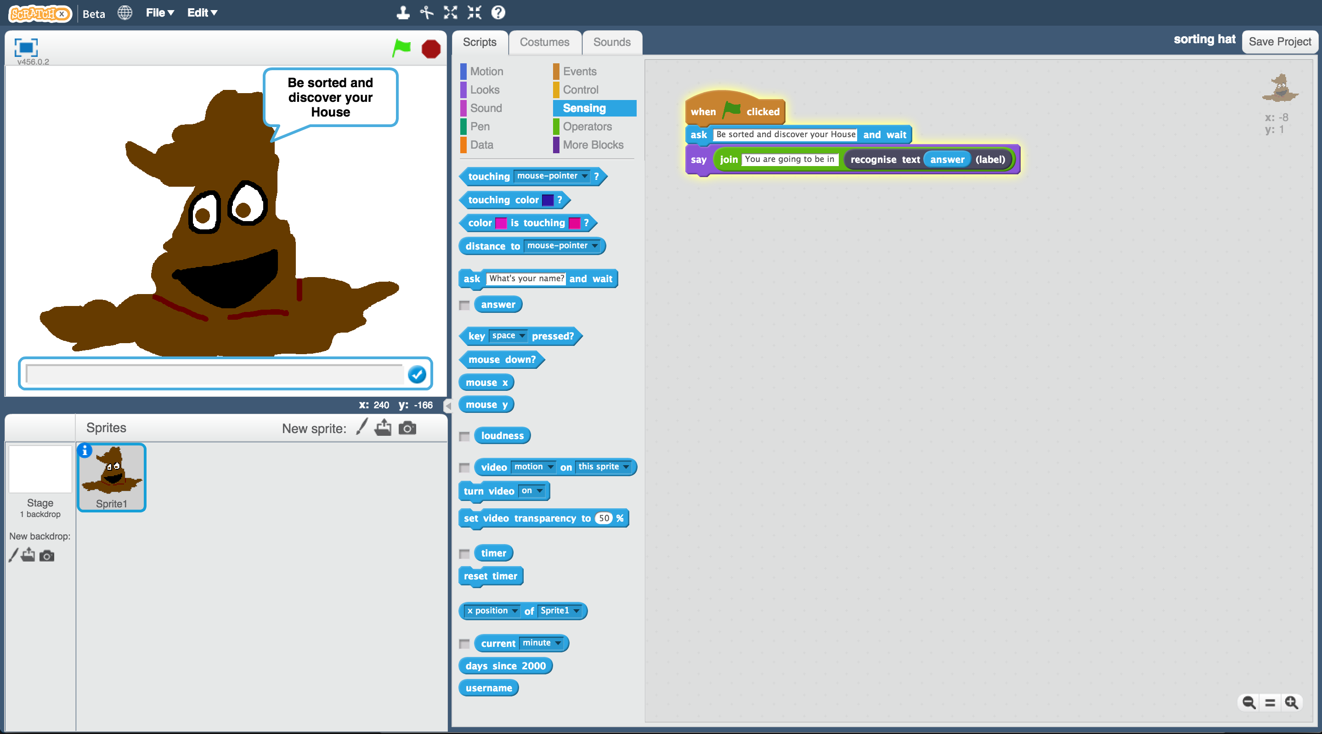

此專案靈感來自Ryan Anderson，他和他女兒實作出一頂分類帽！

<https://www.ibm.com/blogs/think/2016/06/watson-sorting-hat/>

**教師教學指南：事前準備**

這個版本的“分類帽”活動會讓你的學生一起合作訓練一個機器學習模型。如果你需要讓學生單獨操作訓練模型的版本，可以從此處下載：<https://machinelearningforkids.co.uk/worksheets>

**目標：建立小組專案與課前準備**

1. 搜尋網頁：<https://machinelearningforkids.co.uk/>
2. 使用教師帳號登入
3. 點選上方清單中的 ”**Projects**” 按鈕
4. 點選 “**+ Add a new project**” 按鈕
5. 建立一個專案，命名成 “Sorting Hat”。設定辨識 “**text**”類別，並確認已

勾選“**Whole-class project**”

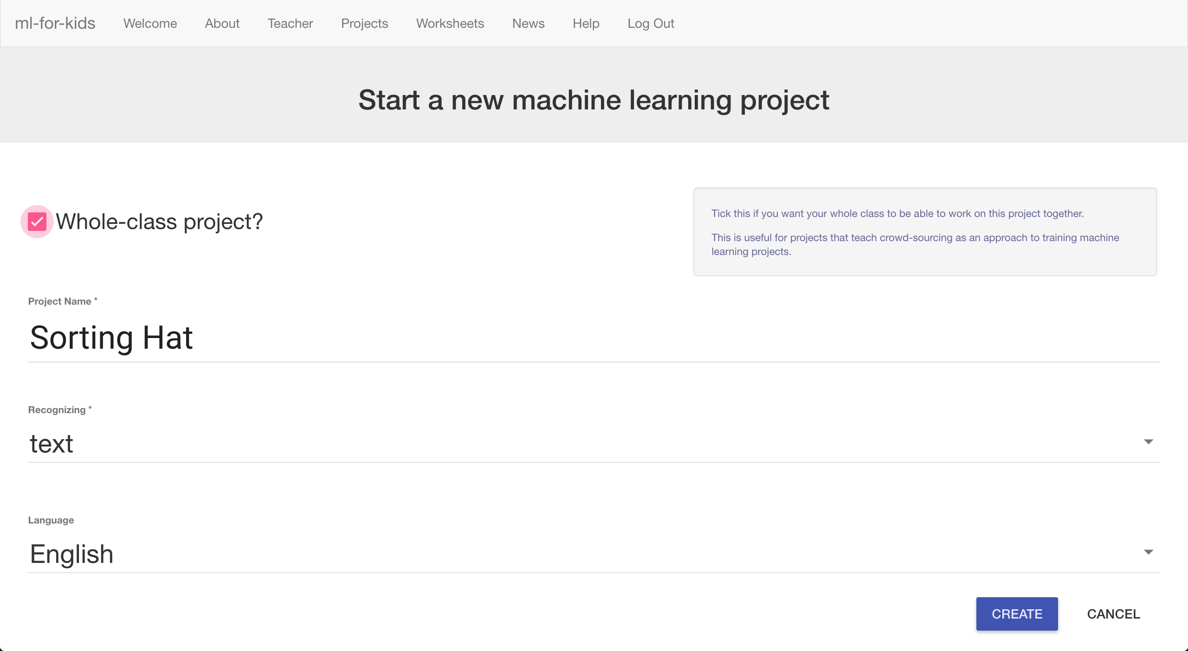

1. 點選 “**Create**” 按鈕
2. 點選專案“Sorting Hat”，再點選 “**Train**” 按鈕
3. 點選“**+ Add new label**”按鈕來新增四個訓練框：Gryffindor、 Hufflepuff,、

Ravenclaw 和 Slytherin

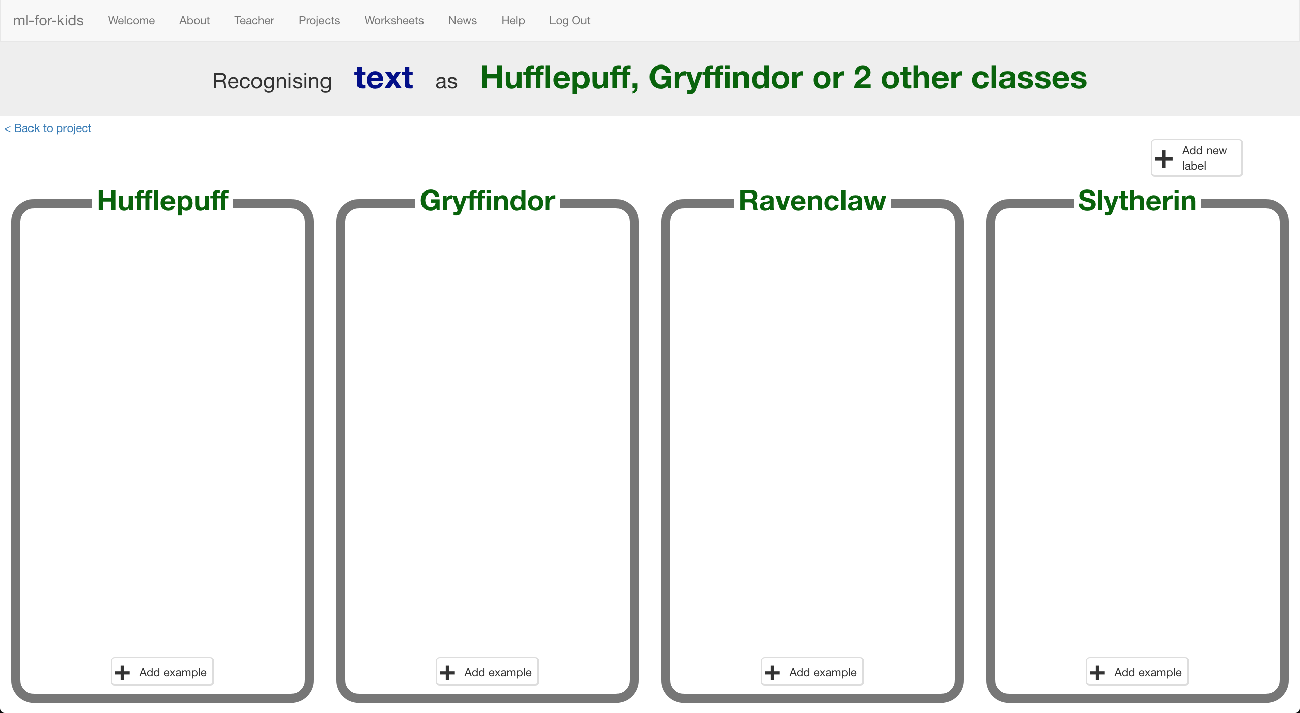

**給學生：實作步驟**

1. 你需要幾本哈利波特的書，去圖書館找找吧！
2. 搜尋網頁：<https://machinelearningforkids.co.uk/>
3. 點選 “**Get started**” 按鈕
4. 點選“**Log In**”按鈕並登入系統

*如果你沒有帳號，請你的老師幫你建立一個帳號。*

*如果你不記得你的帳號或密碼，請你的老師幫你重新設定一次。*

1. 點選上方清單中的 ”**Projects**” 按鈕
2. 你應該會看一個專案叫“Sorting Hat”，點選此專案

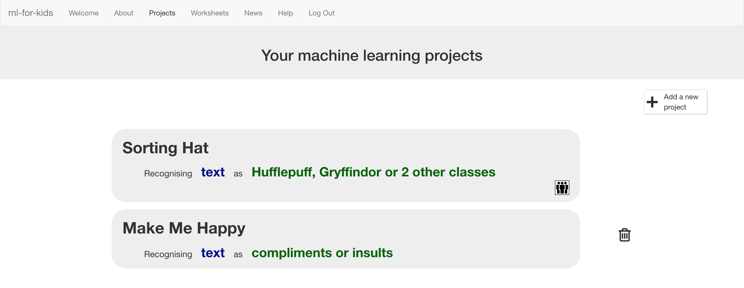

1. 點選“**Train**”按鈕開始搜集訓練電腦用的範例照片
2. 你的老師已經幫你準備好哈利波特故事裡四個學院的方框了

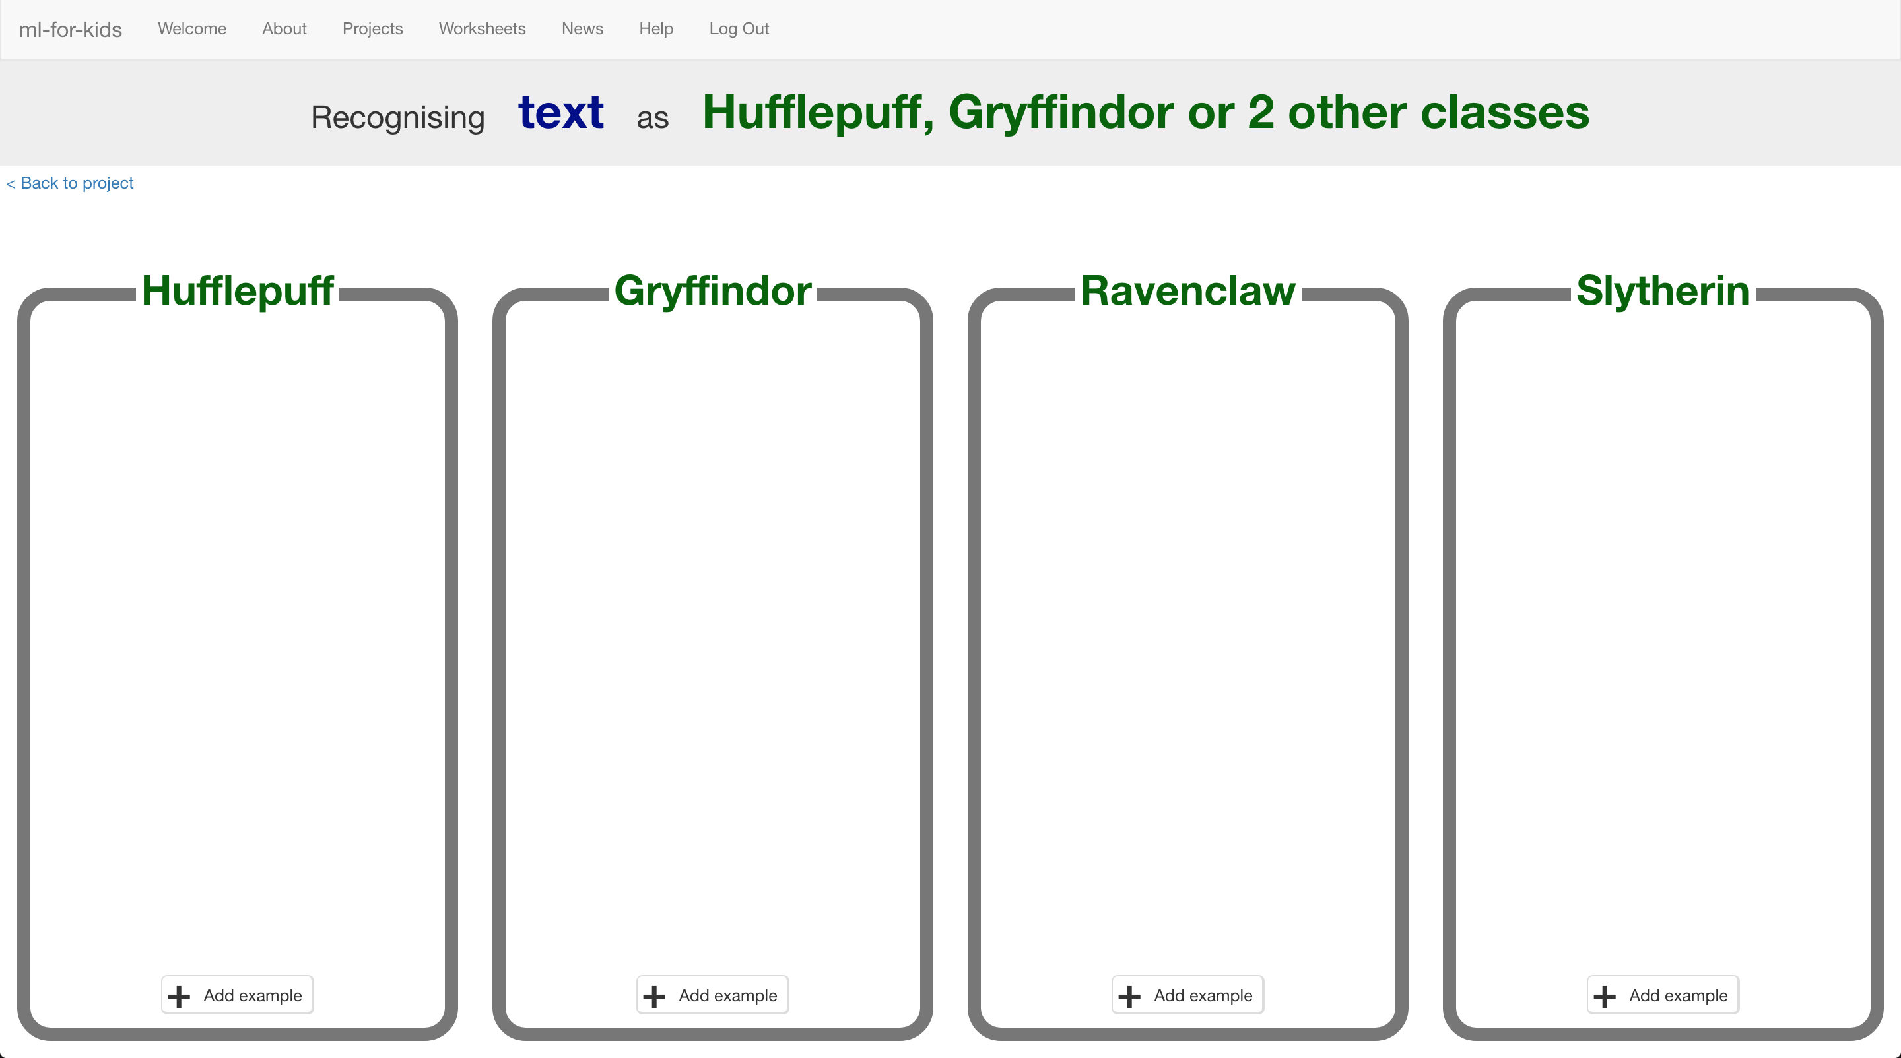

1. 點選“Gryffindor”方框中的“+ **Add example**”按鈕，輸入一句哈利

波特說過的話，點選“**Add**”。

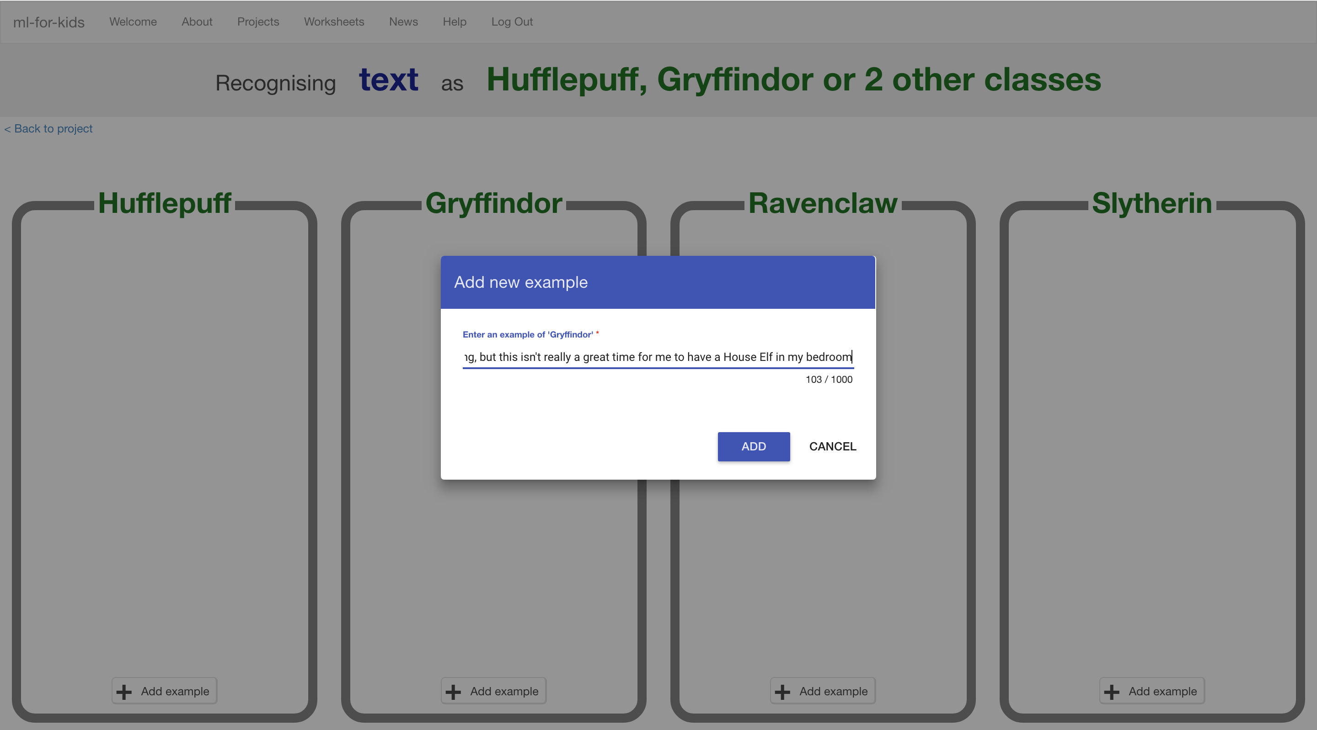

1. 同樣的，使用“**+ Add example**”，輸入來自其他三個學院的書中

角色說過的話。

1. 持續蒐集各學院語錄，並新增至方框中

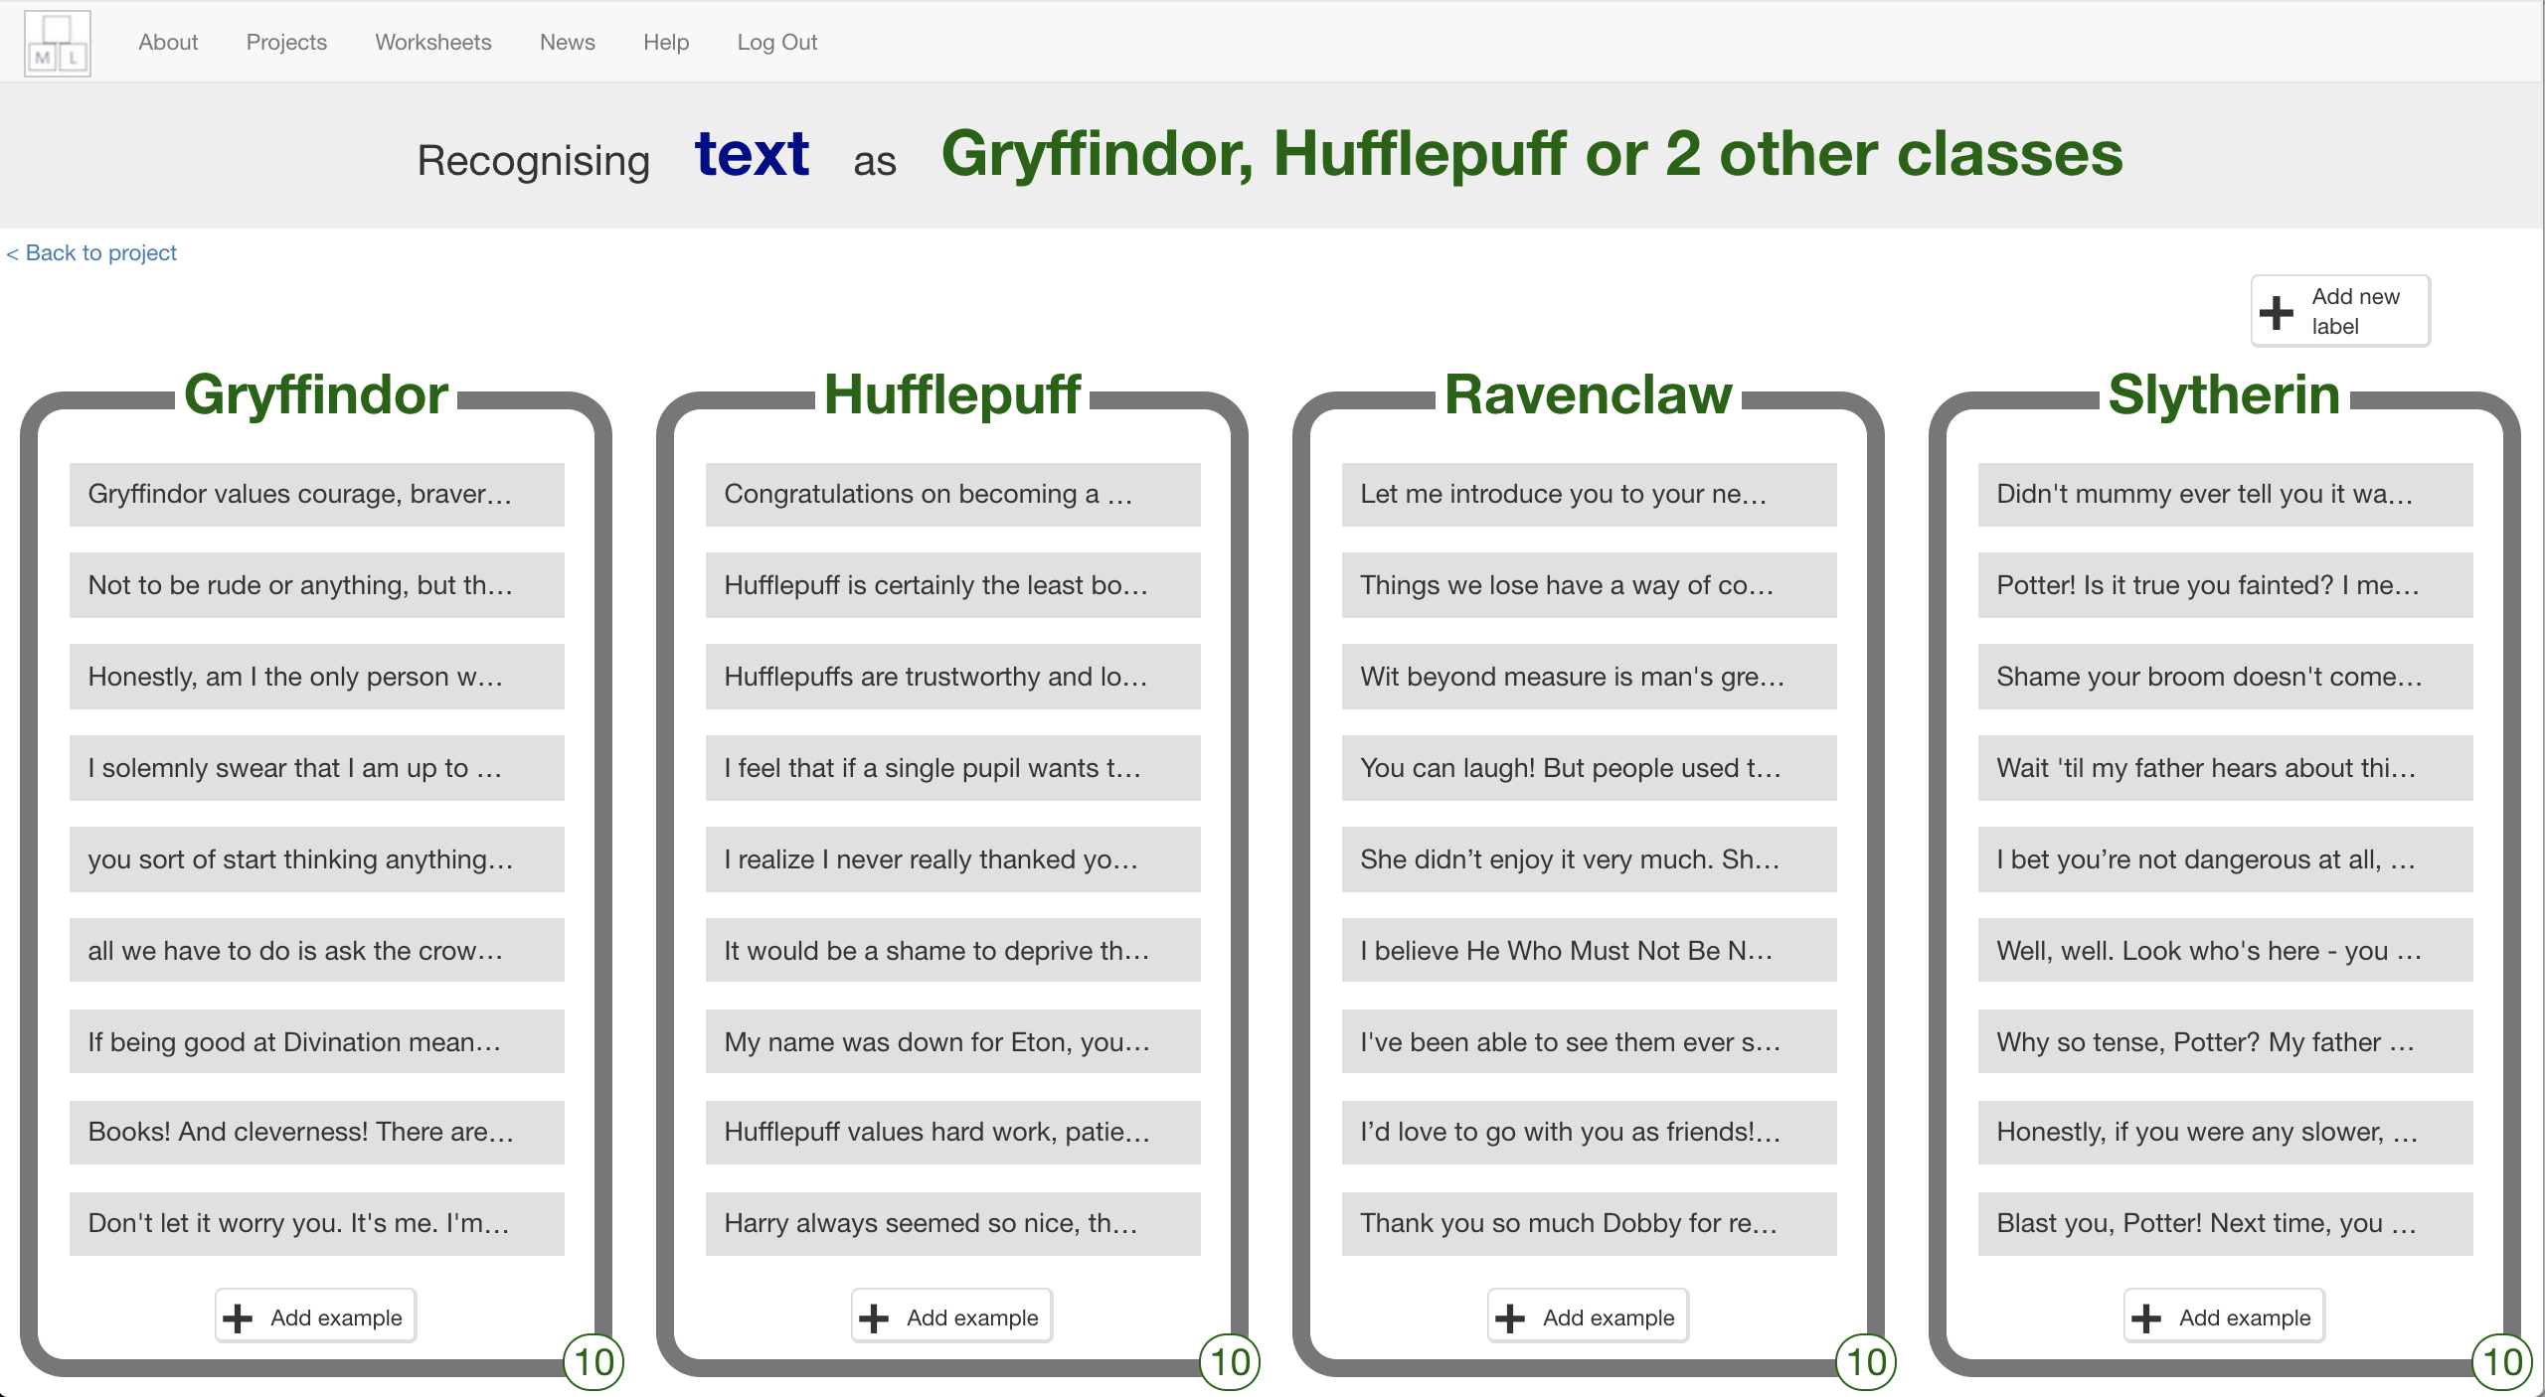

1. 你的同學也會把蒐集到的資料加進同一個訓練框裡，但你在此

時並不會看到。

*重新整理頁面以看到全班所蒐集到的資料*

1. 重複上述步驟，直到你們班搜集到足夠的範例。

除非老師跟你們說可以繼續下個步驟，否則請繼續搜集。

**教師教學指南：訓練一個機器學習模型**

**目標：掌握班級進度，以及訓練一個機器學習模型**

1. 點選上方清單中的 ”**Projects**” 按鈕
2. 點選專案 “Sorting Hat”
3. 點選“Learn & Test” 按鈕
4. 檢閱班級進度

*如果搜集的範例越多，模型應該會表現得越好。但每個學院至少需要5個範例才能建立模型。*

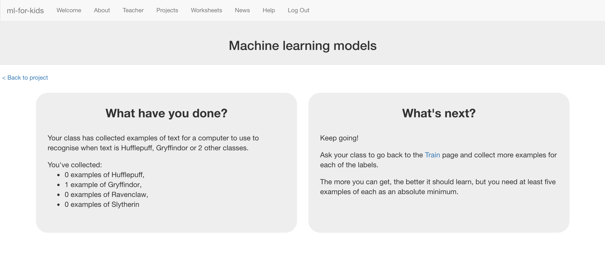

1. 如果你已經準備好繼續，點選 “**Train new machine learning model**”按鈕來

使用這些範例照片訓練一個新的模型

*這可能會花費一到兩分鐘，當完成時，網頁上的狀態會從“Training”變為“Active”*

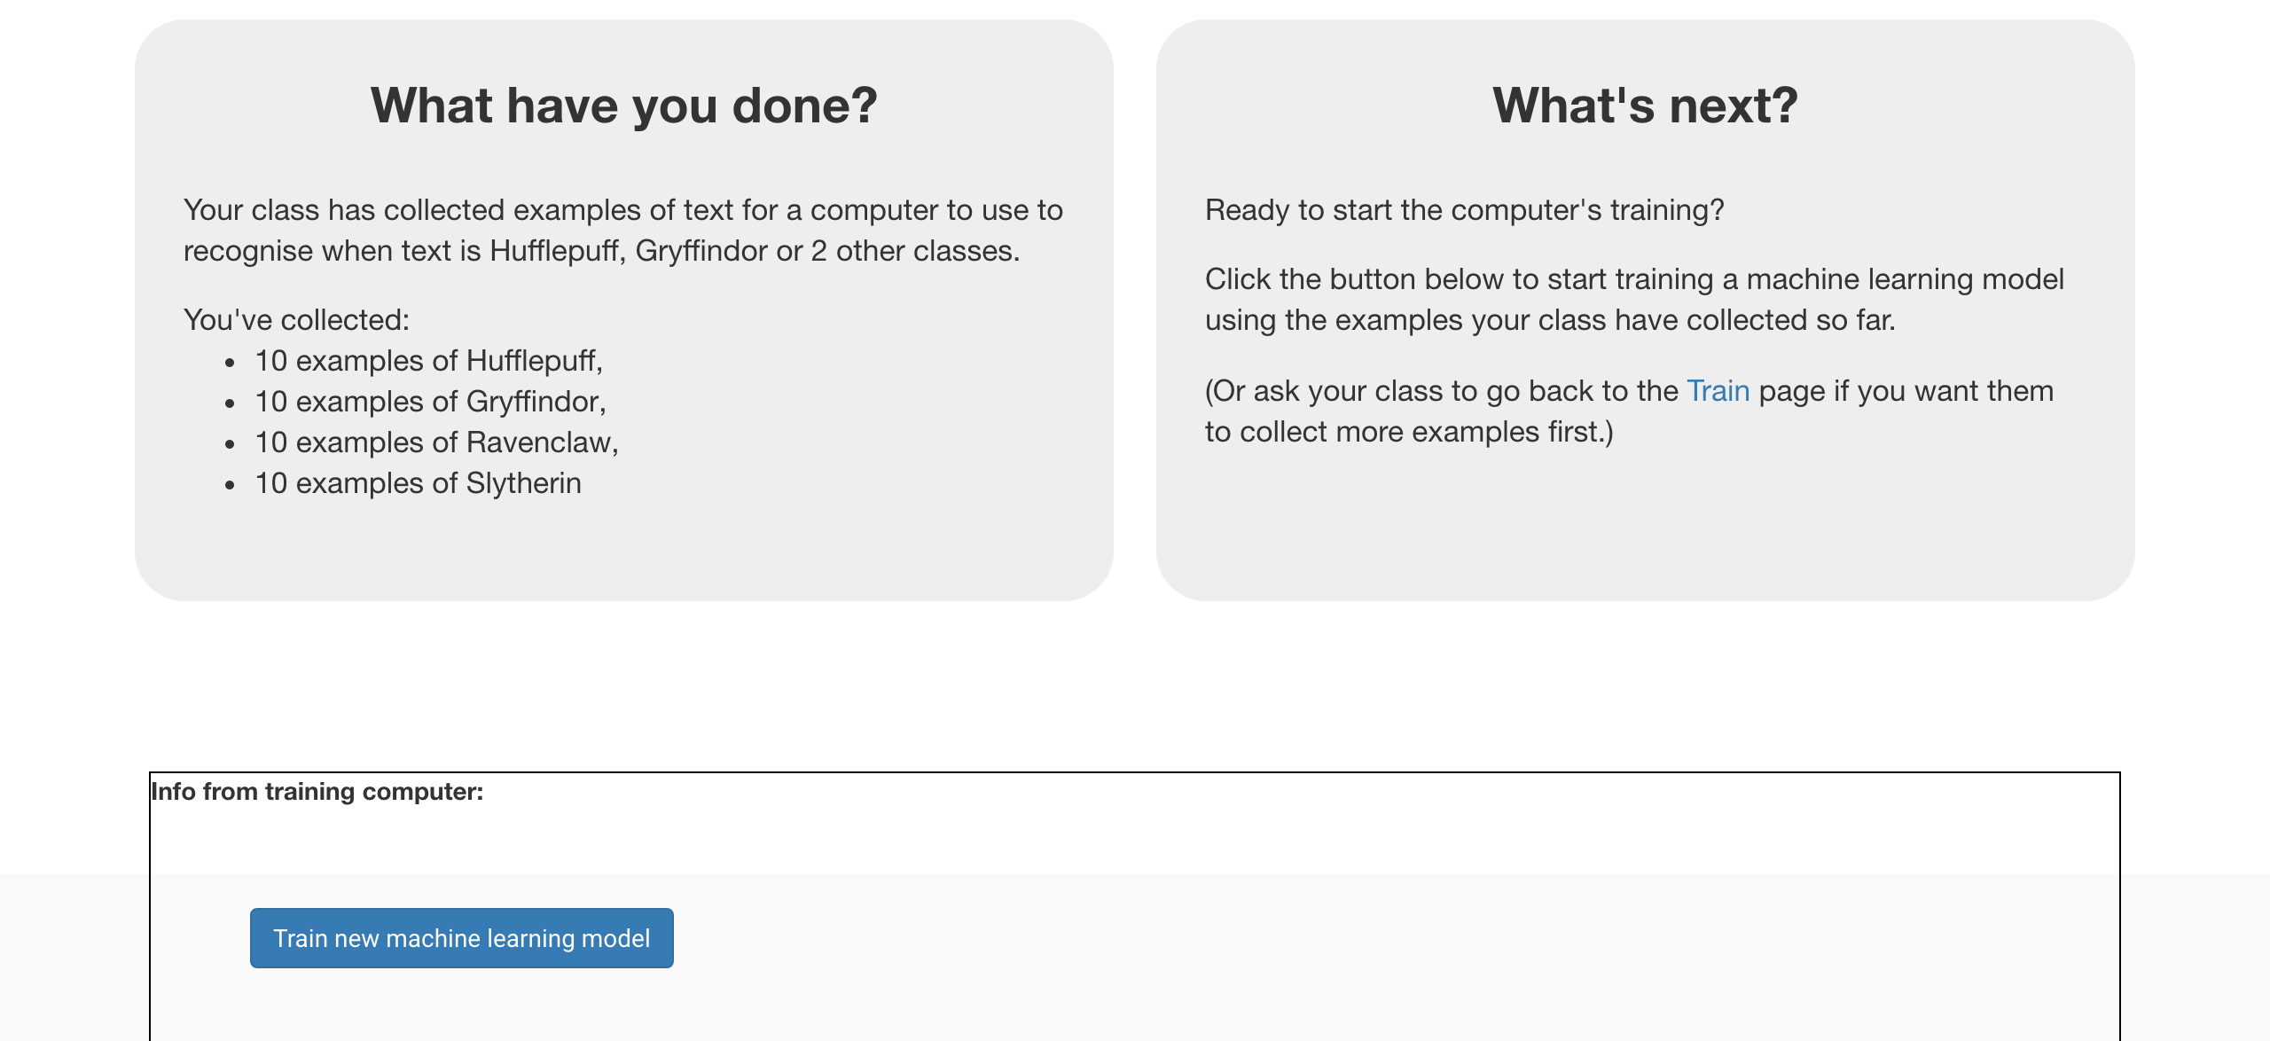

1. 當一切就緒後，你可以告訴學生繼續之後的動作

**給學生：實作步驟**

1. 點選“**< Back to project**”按鈕
2. 你的老師已經使用你們所蒐集到的範例照片建立了一個機器學

習模型，點選“**Learn & Test**”按鈕。

1. 當訓練完成後，會出現一個文字框。

測試一下這個模型，看看電腦學到些什麼。

*使用電腦沒看過的句子測試，不要用電腦已經看過的句子*

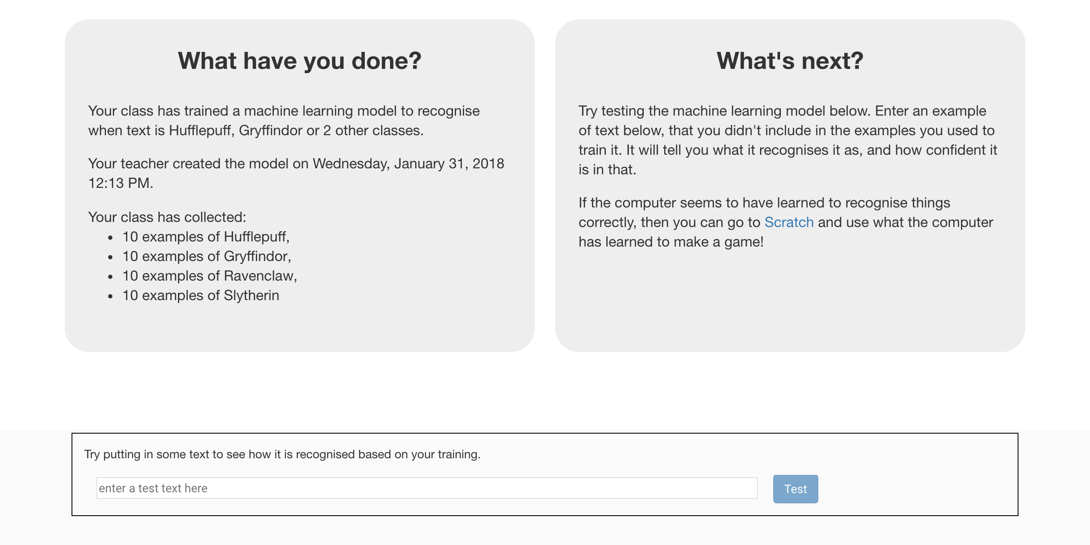

1. 點選“**< Back to project**”按鈕
2. 點選“**Make**”按鈕
3. 點選“**Scratch**”按鈕

**到目前為止，你做了哪些事情？**

你開始訓練電腦分辨哈利波特中不同角色說話的風格。

這些範例被拿來訓練一個機器學習『模型』。

這就是所謂的『監督式學習』(supervised learning)，因為你給電腦訓練用的範例都確保是正確的，就像是在監督它一樣。

電腦會從範例中尋找共通的模式，例如遣詞用字，或者是說話風格。

這些共通的模式可以用來預測書中角色以外的人適合哪個學院，就像分類帽一樣。

如果你的模型現在看起來很糟，別擔心，那是因為現在只有蒐集一點點範例，電腦學不到太多東西。想要讓模型更好，你需要蒐集很多範例來訓練電腦。

1. 點選“**Open in Scratch**”按鈕

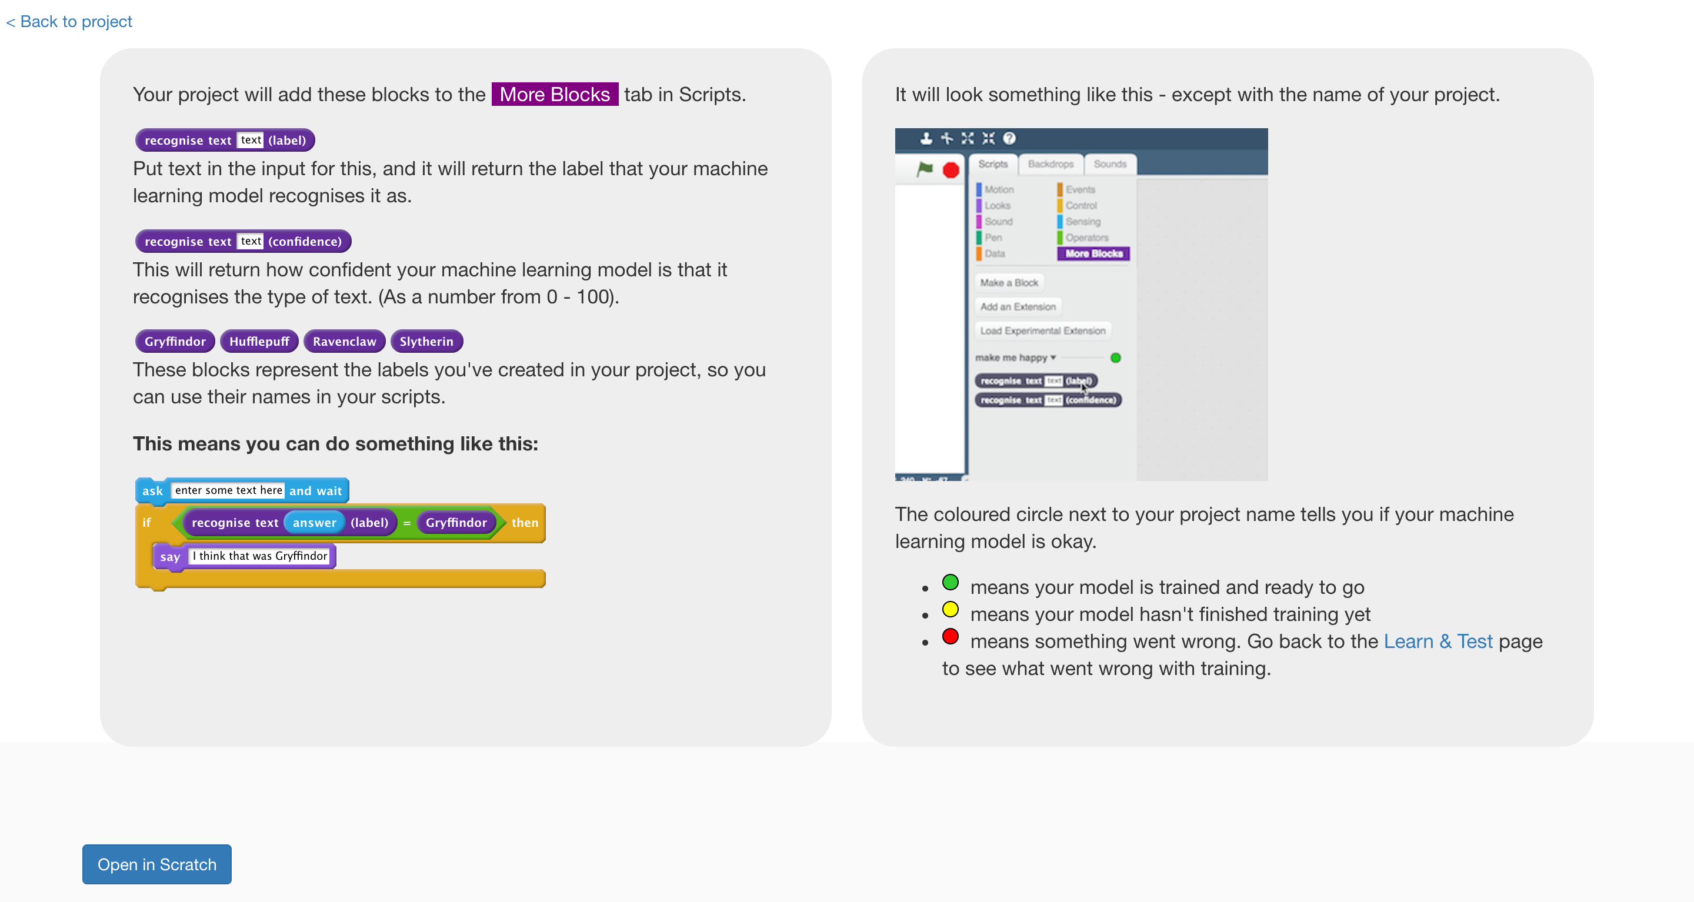

**小技巧**

**多一點範例！**

當你給越多範例，電腦就應該能更正確的辨別不同學院說話的風格。

**盡可能蒐集相同數量的範例**

試著讓各學院的範例數量一樣多。

這可能會有點困難，特別是Hufflepuff學院！但盡量試著別只著重在Gryffindor和Slytherin學院

如果你其中一個學院的範例特別多，那麼電腦可能容易判別為這間學院，這會影響電腦的預測。

**線上搜尋**

如果你身邊沒有哈利波特的書籍，試試從網路上尋找你喜歡的角色說過的話。

1. *你應該會在專案中的『更多積木』(More blocks)區看到新積木*

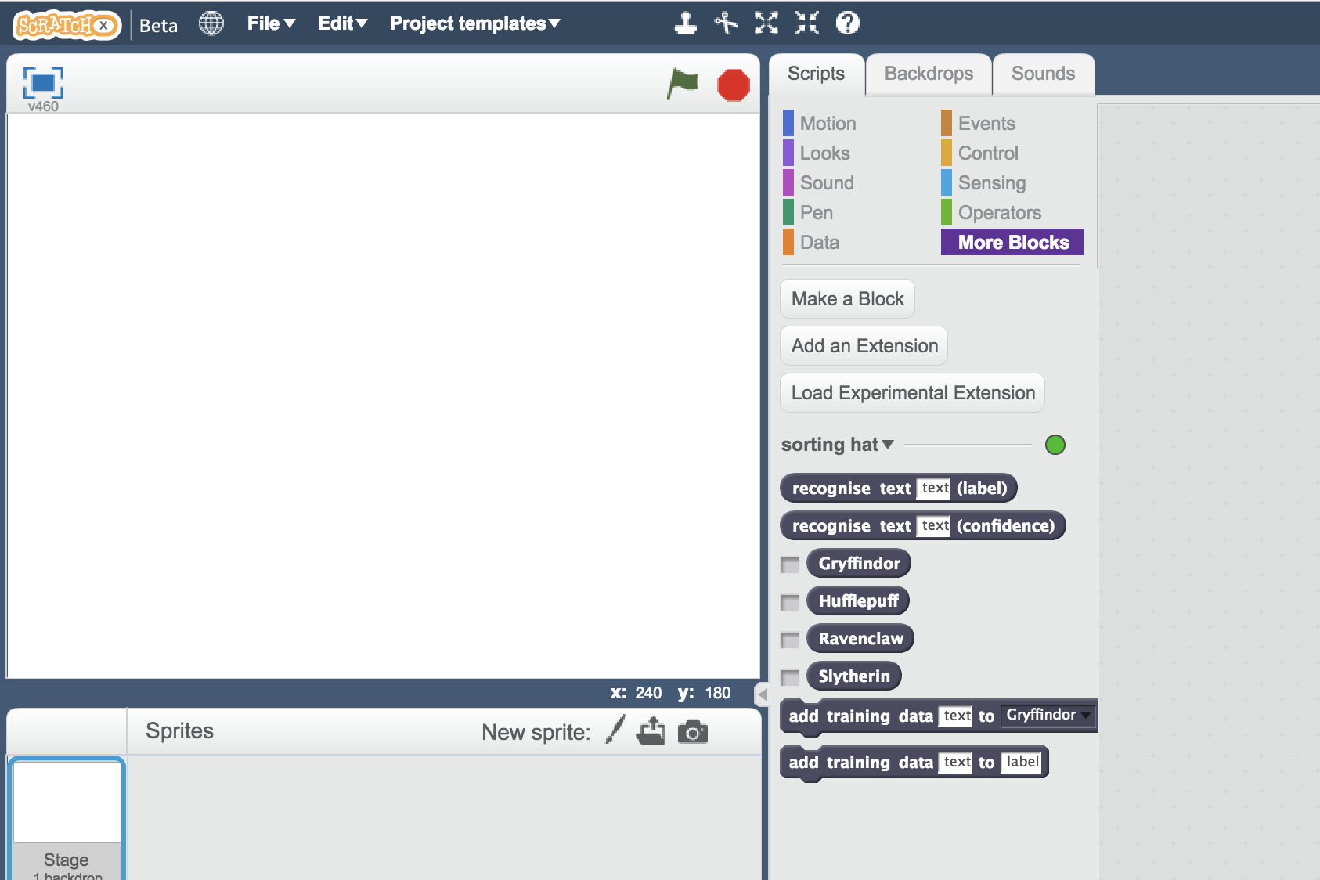

1. 點選畫筆，要畫出一個新的角色
2. 畫出一頂分類帽

*如果畫不出來，可以用網路上找到的分類帽照片代替。點選畫筆旁的資料夾圖示，上傳分類帽的檔案。*

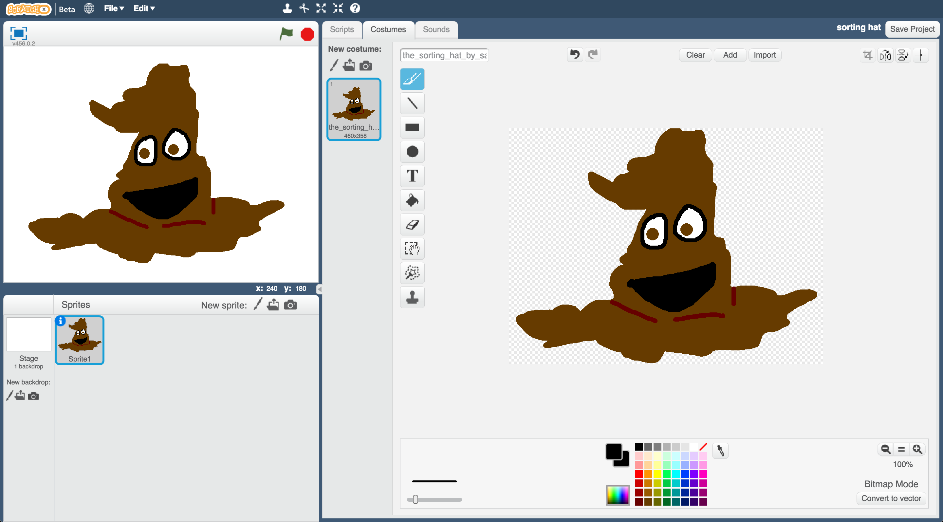

1. 點選『程式』，拖曳程式積木（如下圖）

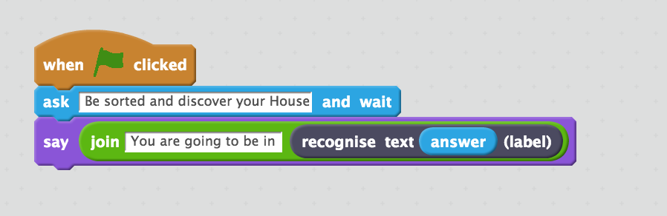

1. 存檔

*點選檔案 -> 儲存專案*

1. 開始測試！點擊綠旗，並輸入一條訊息。

*輸入你想說的話，或者你曾經說過的話，看看分類帽會把你分到哪個學院！接著換輸入你朋友說的話，看他會被分到哪個學院吧。*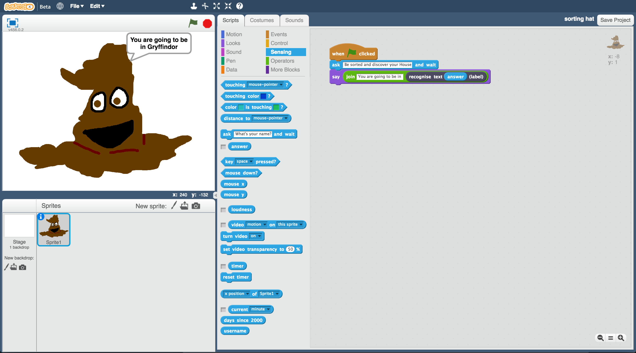

此專案靈感來自Ryan Anderson，他和他女兒一起實作出一頂分類帽！

他們採用將語音轉成文字的方法，所以可以直接對分類帽講話！當文字轉換完成後，他們用訓練完成的一個機器學習模型來決定說話的人會去哪一個學院，就像你前面做的事情一樣。

如果你對Ryan的分類帽有興趣，可以觀看這個影片：<https://youtu.be/tSHoJoOOi9k>

**你完成了什麼？**

你使用機器學習建立了一個Scratch版的哈利波特分類帽。

你蒐集了書中角色說過的話當作範例，訓練電腦分辨他們各自屬於哪個學院。

你會發現要將分類帽訓練好是件困難的事，而且需要非常多範例。

但即使我們只有一部分的範例，看電腦從訓練中學到什麼以及如何用學到的共通模式進行判斷依舊是件很有趣的事！